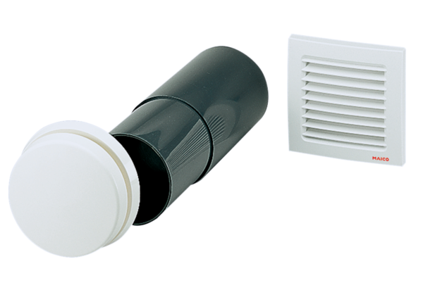Passage pour l'air extérieur ALD 10 TUnité de conditionnement : 1 pièceGamme: B
Numéro de référence : 0152.0055Fabricant : MAICO

